GE Set Power & Connect Box u. Netzteil f. WWC Element

Geberit

Eigenschaften

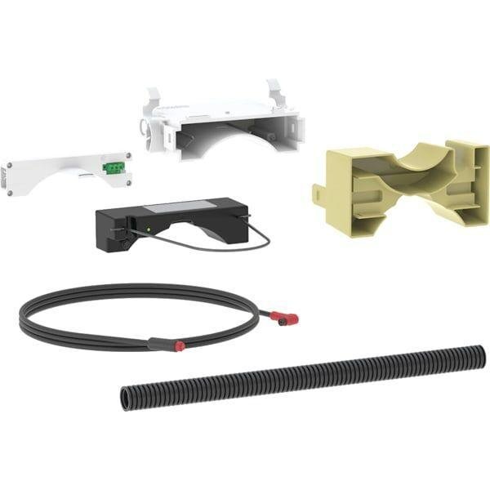

GTIN:

4064746033322

HAN:

116098006

Accessory

true

Spare part

false